BACCALAURÉAT GÉNÉRAL

Épreuve pratique de l’enseignement de spécialité physique-chimie
Évaluation des Compétences Expérimentales

Cette situation d’évaluation fait partie de la banque nationale.

ÉNONCÉ DESTINÉ AU CANDIDAT

NOM : | Prénom :
Centre d’examen : | n° d’inscription :

Cette situation d’évaluation comporte cinq pages sur lesquelles le candidat doit consigner ses réponses.
Le candidat doit restituer ce document avant de sortir de la salle d'examen.

Le candidat doit agir en autonomie et faire preuve d’initiative tout au long de l’épreuve.
En cas de difficulté, le candidat peut solliciter l’examinateur afin de lui permettre de continuer la tâche.
L’examinateur peut intervenir à tout moment, s’il le juge utile.
L’usage de calculatrice avec mode examen actif est autorisé. L’usage de calculatrice sans mémoire « type collège » est autorisé.

CONTEXTE DE LA SITUATION D’ÉVALUATION
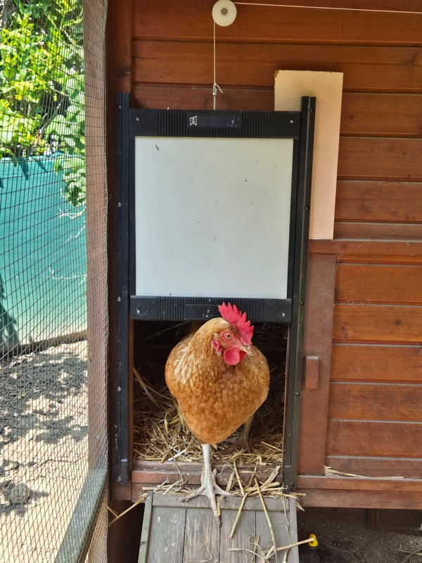
Afin de pallier les attaques de prédateurs, il est indispensable de fermer les poulaillers la nuit et de les rouvrir le matin une fois le soleil levé. Cela peut s’avérer fastidieux pour le propriétaire de poules qui doit s’acquitter de cette tâche avant de commencer sa journée. Le poulailler peut cependant être équipé d’une porte électrique dont on peut programmer l’ouverture.

Le but de cette épreuve est de savoir si une alimentation solaire est envisageable pour ouvrir une porte de poulailler au mois de décembre en Bretagne.

INFORMATIONS MISES À DISPOSITION DU CANDIDAT

Caractéristiques de la porte du poulailler

h

- masse de la porte à lever : m = 300 g

- hauteur de levage : h = 30 cm

Données solaires moyennes au cours de la journée au mois de décembre en Bretagne

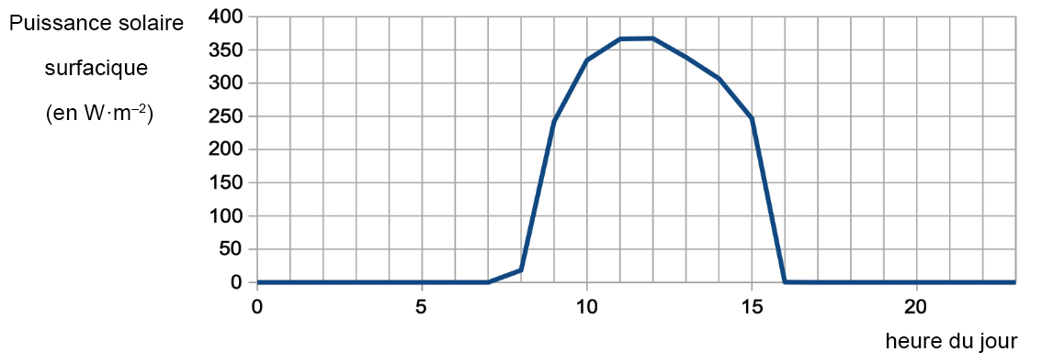
(Source : https://re.jrc.ec.europa.eu/pvg_tools/en/tools.html)

Relation entre puissance, tension et intensité

P = U × I avec
P la puissance en Watts,
U la tension en Volts
et I l’intensité en Ampères

Rendement du panneau solaire

Le rendement r du panneau solaire peut s’exprimer par la relation :
$$\text{r}=\frac{{\text{P}}_{\text{max}}}{\text{E} \text{×} \text{S}}$$
avec
P_{max} la puissance maximale délivrée par le panneau solaire,
E l’éclairement de la cellule qui représente la puissance surfacique reçue exprimée en W·m^{–2}
S la surface de la cellule photovoltaïque exprimée en m².

Données utiles

- Heure de sortie des poules : tous les jours de l’année, les poules sortent au lever du Soleil.
- Heure approximative de lever du Soleil à Brest en décembre : 09 h.
- Surface du panneau solaire installé sur le poulailler : S = 1,32 × 10^{–2} m².

TRAVAIL À EFFECTUER

- Rendement du panneau solaire (30 min conseillées)

Le montage ci-dessous est déjà réalisé sur la paillasse.
Le panneau solaire étudié présente une surface S = ………….m².
L’éclairement au niveau du panneau solaire vaut E = ……….... W·m^{–2} quand la lampe est allumée. Il convient de ne déplacer ni le panneau solaire, ni la lampe.

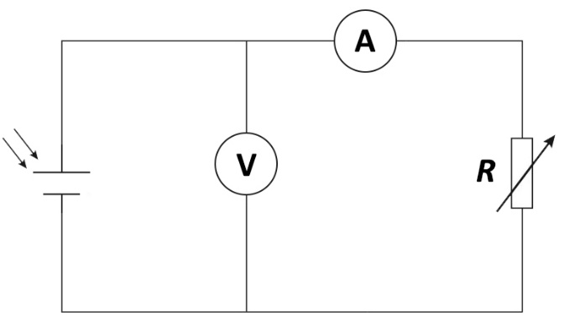
Panneau solaire

1.1. Proposer un protocole expérimental permettant, à l’aide du montage fourni et d’un logiciel tableur-grapheur, de tracer la puissance en fonction de la tension aux bornes du panneau solaire.

………………………………………………………………………………………………………………………………………

………………………………………………………………………………………………………………………………………

………………………………………………………………………………………………………………………………………

………………………………………………………………………………………………………………………………………

………………………………………………………………………………………………………………………………………

………………………………………………………………………………………………………………………………………

 | APPEL n°1
 | Appeler le professeur pour lui présenter le protocole  ou en cas de difficulté | 

1.2. Mettre en œuvre le protocole et en déduire le rendement du panneau solaire.

………………………………………………………………………………………………………………………………………

………………………………………………………………………………………………………………………………………

………………………………………………………………………………………………………………………………………

………………………………………………………………………………………………………………………………………

- Puissance consommée par le moteur monte-charge de la porte (20 minutes conseillées)

On souhaite estimer la puissance nécessaire au bon fonctionnement du moteur permettant de relever la porte du poulailler. Pour cela on met en œuvre le circuit électrique ci-dessous.
Fixer la tension aux bornes du générateur à la valeur U = ……….... V.

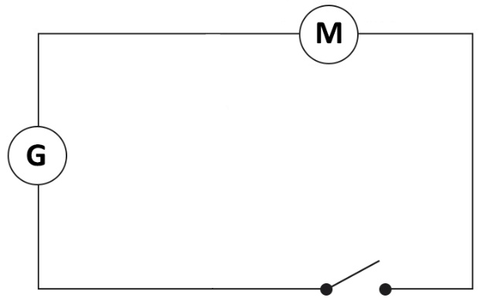

2.1. Compléter le schéma du montage ci-dessus avec les appareils de mesures nécessaires pour déterminer la puissance consommée par le moteur.

2.2. Mettre en œuvre le montage puis choisir à partir des masses marquées une masse adaptée afin de simuler au mieux la situation réelle. Noter ci-dessous la valeur de cette masse.

m = ……………….

 | APPEL n°2
 | Appeler le professeur pour lui présenter le montage réalisé et la masse choisie ou en cas de difficulté | 

2.3. Suspendre la ou les masses marquées choisies puis noter ci-dessous les résultats expérimentaux et calculer la puissance nécessaire à la levée de la porte.

………………………………………………………………………………………………………………………………………

………………………………………………………………………………………………………………………………………

………………………………………………………………………………………………………………………………………

………………………………………………………………………………………………………………………………………

………………………………………………………………………………………………………………………………………

- Puissance électrique fournie par le panneau solaire en situation réelle (10 minutes conseillées)

3.1. À l’aide des informations mises à disposition, déterminer la puissance solaire surfacique reçue par le panneau solaire qui doit être installé dans le poulailler breton au moment où les poules doivent en sortir.

………………………………………………………………………………………………………………………………………

………………………………………………………………………………………………………………………………………

………………………………………………………………………………………………………………………………………

 | APPEL FACULTATIF
 | Appeler le professeur en cas de difficulté | 

3.2. En supposant que le panneau solaire du poulailler possède le même rendement que celui étudié dans la partie 1, évaluer la puissance électrique qu’il est susceptible de fournir.

………………………………………………………………………………………………………………………………………

………………………………………………………………………………………………………………………………………

………………………………………………………………………………………………………………………………………

3.3. Le panneau solaire testé pourrait-il suffire à alimenter le moteur monte-charge de la porte ? Justifier la réponse apportée.

………………………………………………………………………………………………………………………………………

………………………………………………………………………………………………………………………………………

………………………………………………………………………………………………………………………………………

………………………………………………………………………………………………………………………………………

………………………………………………………………………………………………………………………………………

Défaire le montage et ranger la paillasse avant de quitter la salle.

